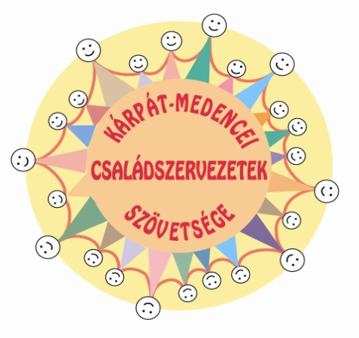
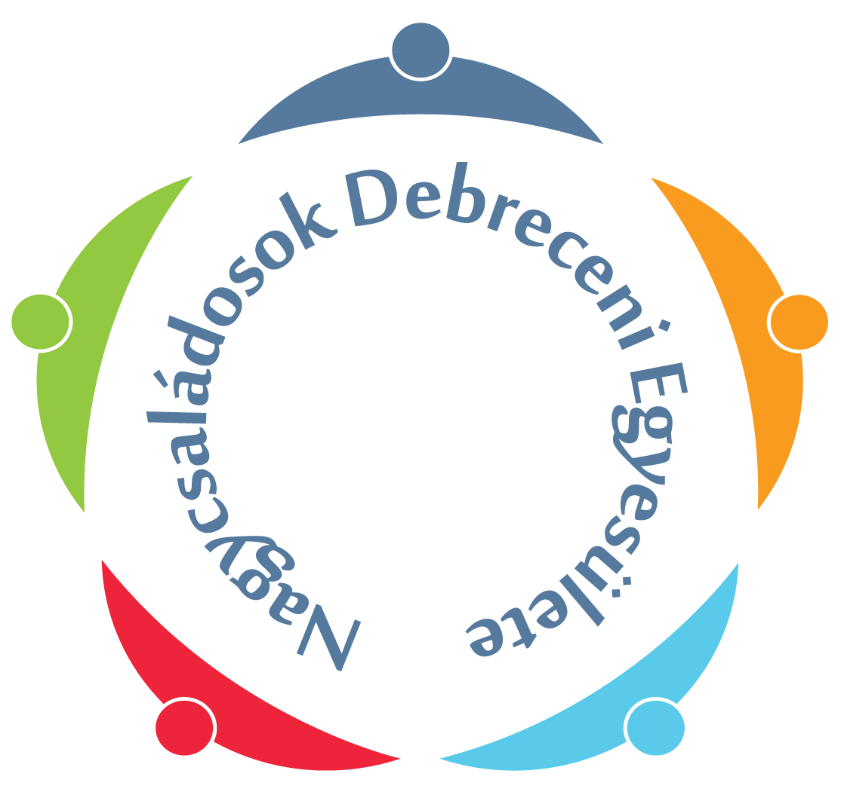
VIII. Kárpát-medencei Életmese illusztráló verseny

2022. év

jelentkezési lap

Jelentkező neve:………………………………………………………………………………………………….

Lakóhely:…………………………………………………………………………………………………………..

Korcsoport(alsós, felsős, 38 évesig, 38 évfölötti):…………………………………………………………

E-mail cím:…………………………………………………………………………………………………………

Felkészítő tanár (ha van)……………………………………………………………………………………….

Az illusztrált részlet: Életmese kötet ………..év………….oldal

Nyilatkozat
A jelentkező egyedi elérésére alkalmas adatokat (pl. e-mail cím, telefonszám) a verseny lebonyolításának céljára vesszük igénybe, azt harmadik személy számára nem tesszük hozzáférhetővé. A jelentkező személyes adatainak kezelésével kapcsolatos jogaira és jogorvoslati lehetőségeire az információs önrendelkezési jogáról és az információszabadságról szóló 2011. évi CXII. törvény. rendelkezései az irányadóak.

Alulírott nyilatkozom, hogy a „Mosolyvirág” Nagycsaládosok Debreceni Egyesülete (4031 Debrecen, Angyalföld tér 11.) által kiírt VIII. Kárpát-medencei illusztráló versenyére beküldött anyagot magam készítettem. Annak közzétételéhez a pályázat kiíró honlapján vagy facebook oldalán hozzájárulok. A közzététellel kapcsolatos jogokat az Egyesület részére térítésmentesen átengedem.

Kelt,………………………………….

……………………………………………………
pályázó aláírása
(18 év alatti pályázó esetén szülő/gondviselő)

A jelentkezési adatlapot géppel szeretnénk, ha kitöltenék. Kinyomtatás után eredeti aláírással ellátva 2022. október 30-ig elektronikusan (beszkennelve/fényképezve) küldjék el.
Email cím: eletmese2022@gmail.com

